广西科技大学 2018 — 2019 学年第 1 学期课程考核试题
考核课程 高等数学B1 （ B 卷）考核班级
学生数 印数 考核方式 考核时间 120 分钟

一、填空题（每小题3分，共15分）
1.设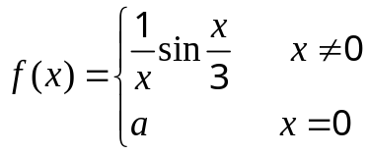 在点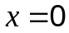处连续，则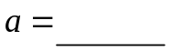；
2.函数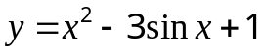在点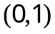处的切线方程是 ；
3.曲线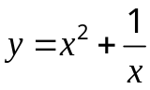的拐点是 ；
4.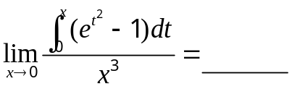；
5.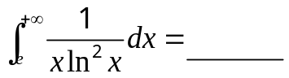。
二、单项选择题（每小题3分，共15分）
1.若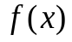、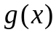均为奇函数，且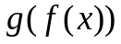有意义，则是 ；
(A) 偶函数； (B) 奇函数； (C) 非奇非偶函数；
(D)可能是奇函数也可能是偶函数.
2.无穷多个无穷小量之和 ；
(A) 必是无穷小量； (B) 必是无穷大量；(C) 必是有界变量；
(D)可能是无穷小量，也可能是无穷大量，或是有界变量.
3.已知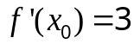，则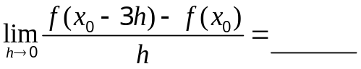；
4.函数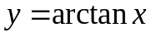在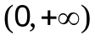内是 ；
5.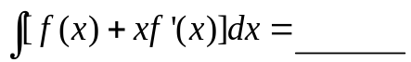；
三、求下列极限（每小题6分，共12分）
1.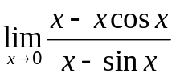；
2.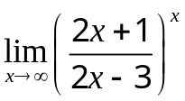.
四、求下列函数的导数或微分（每小题6分，共18分）
1.已知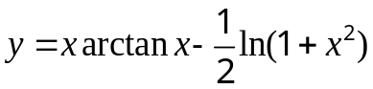，求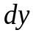；
2.已知函数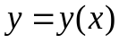由方程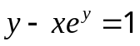所确定，求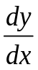及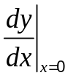；
3. 设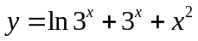，求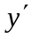及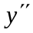．
五、计算下列不定积分或定积分（每小题6分，共18分）
1.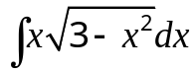；
2.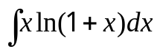；
3. 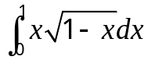.
六、求函数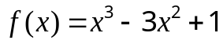的单调区间和极值；（8分）
七、求由曲线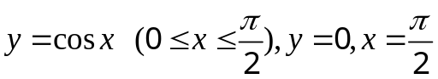所围成的平面图形的面积以及该图形绕x轴旋转一周所形成的旋转体的体积.（8分）
八、证明方程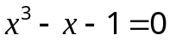在区间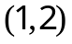内有且仅有一个实根。（6分）

